 **EXKURZIA Budapešť - Praha**

**Termín: 23.1. – 26.1.2025**

**Cena: cca 290,- €/žiak len BUD 23.1. – 24.1.2025, cena 90,- €**

**Cena zahŕňa: prepravu vlakom KE-BUD a naspäť, ubytovanie BUD s raňajkami na 1 noc, pri ceste do Prahy aj letenka BUD – PRG a PRG – Košice, 1 noc s raňajkami BUD, 2 noci s raňajkami PRG, 1 krát spoločný obed v PRG, ubytovanie BUD aj PRG v hoteli v dvoj/trojlôžkových izbách s kúpeľňou.**

**Cena nezahŕňa: vreckové a prípadné vstupy do jednotlivých pamiatok**

**23.1.2025 (štvrtok):** **Budapešť**

Odchod z Košíc o 8:00 hod. vlakom do Budapešti, príchod do BUD cca o 11:50, presun MHD a ubytovanie sa v hoteli a návšteva veľtrhu strojárstva a AGRO techniky- **AGROmashEXPO**

Cca o 16:00 prehliadka mesta Budapešť a krátky voľný program v centre Budapešti cca 2 hod., spoločný odchod večer do hotela. 24.1. Doobeda prehliadka a voľný program v Budapešti a poobede odchod o 14:25 vlakom do Košíc s príchodom cca o 18:00 hod.

**24.1.2025 (piatok):** **Praha**

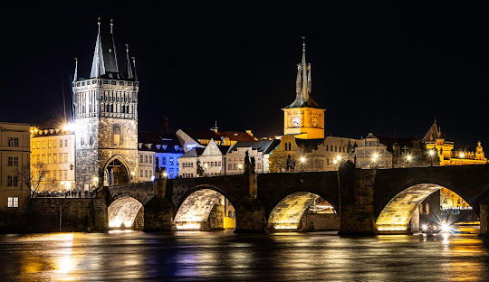O 7:00 hod. presun na letisko BUD a odlet o 9:40, prílet do Prahy o 11:00 hod., presun na hotel, spoločný obed a prehliadka centra mesta Praha vrátane voľného programu v centre Prahy cca 2 hod., spoločný odchod večer do hotela

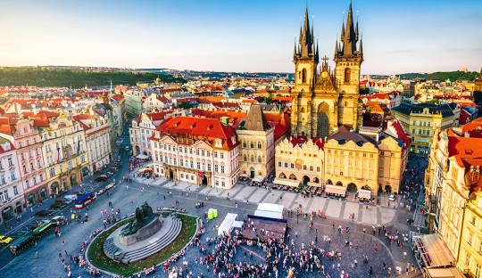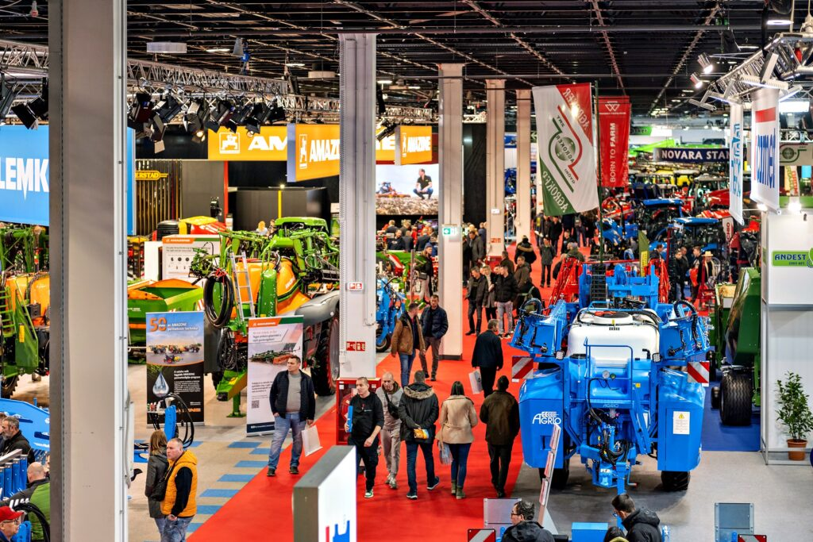

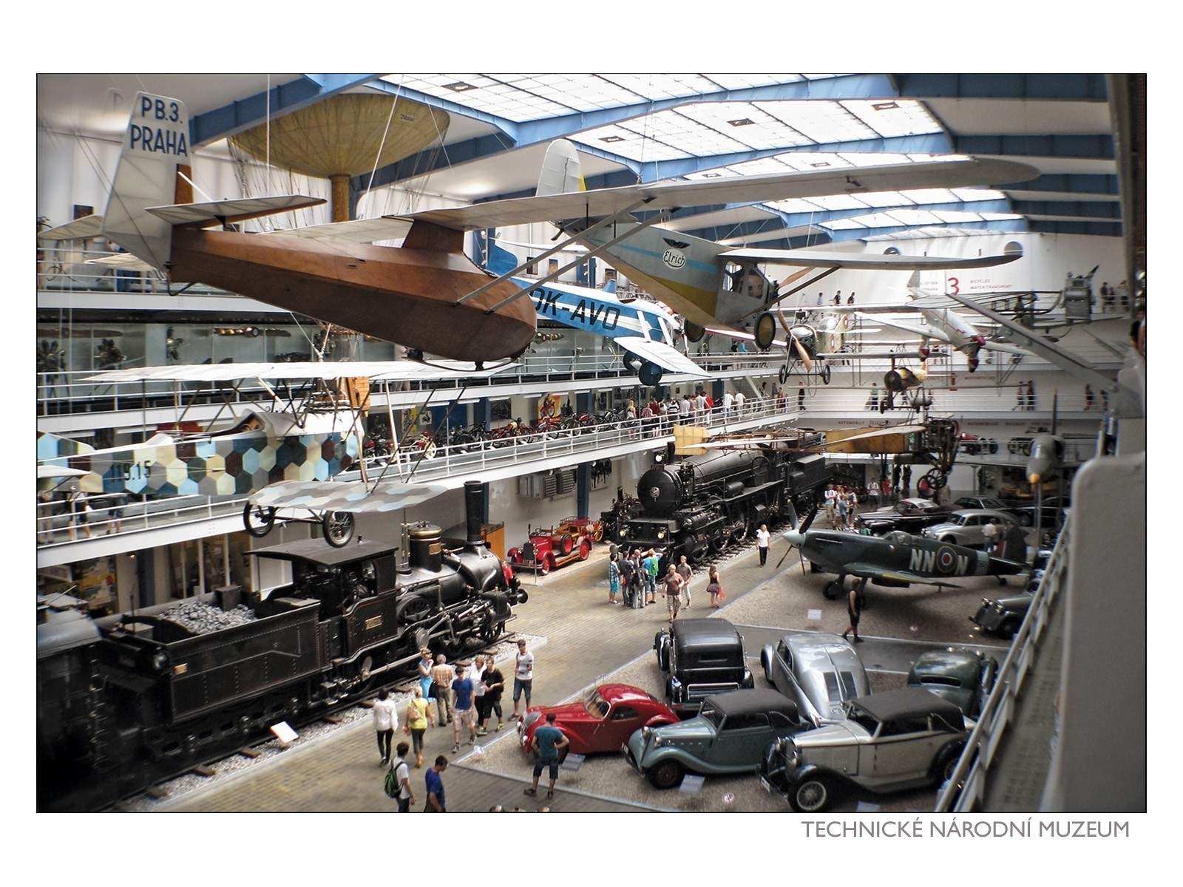

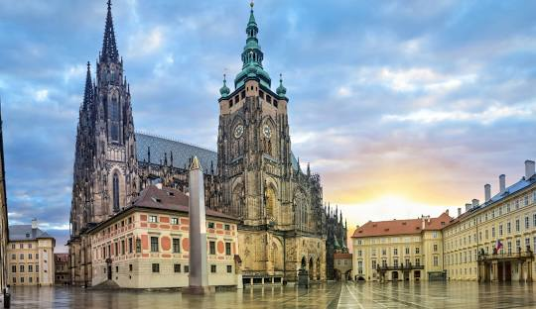**25.1.2025 (sobota):  Praha**

Doobeda prehliadka Pražského hradu a poobede Národné technické múzeum, prehliadka centra Prahy vrátane voľného programu v centre Prahy cca 2 hod., spoločný odchod večer do hotela

**26.1.2025 (nedeľa):  Košice**

V ranných hodinách cca o 4:00 hod. presun na letisko v Prahe a odlet o 6:00 hod. do Košíc s príletom cca 7:15 hod. Rozchod po prílete na letisku v Košiciach. Alternatívou je ísť z Prahy vlakom okolo obeda do Žiliny a odtiaľ do Košíc, cesta však trvá s prestupom cca 9 hodín.

**Minimálny počet žiakov je 10 a maximálny počet žiakov na exkurziu je 20.**

**Na exkurziu mám záujem ísť:**

1. **Iba Budapešť 23.1. a 24.1. b) Budapešť aj Praha 23.1. – 26.1.**

**Záväzný termín na prihlásenie: 04.12.2024 spolu so zaplatením sumy 90,- € len Budapešť alebo zálohy 200,- € za Budapešť aj Praha**

**Kontaktná osoba:** Ing. Robert Péchy, kabinet č. 20, tel.: 0908992148, [robocent@centrum.sk](mailto:robocent@centrum.sk)